Recomienda este sitio
a un amigo
English

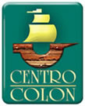

Negocios, Placer y Relajación
Muy convenientemente ubicado en el corazón de San José, a solo dos cuadras del parque recreativo La Sabana y el Museo de Arte Contemporáneo, El Quality Hotel Centro Colon es la opción ideal para el viajero de negocios y el vacacionista.
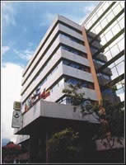
El hotel tiene 105 habitaciones espaciosas y cómodas, TV. por cable, teléfono directo, caja de seguridad, secadoras de cabello, y ofrece una hermosa vista de las montañas que rodean el Valle Central.
Habitación doble | Habitación Cuádruple | Habitación King

Todo lo que usted necesita
Como parte del Centro de Negocios y compras Colon, el Quality Hotel ofrece fácil acceso a una gran cantidad de tiendas, cines, restaurantes, bancos y boutiques.
En el hotel se puede disfrutar de cocina internacional de la cafetería Kwikie, conocer gente en el Bar Columbus, o probar suerte en el casino.
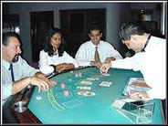

Servicio y Soporte
Para el viajero de negocios, el Quality Hotel Centro Colon ofrece dos salones de conferencias, disponible para albergar a más de 50 personas y cubrir todas sus necesidades: sistemas audio visuales, VCR, proyector de slide, estrados para conferencistas y servicio de comidas. También se dispone de fotocopiadora, fax y servicios secretariales.

Como parte de "the Choice Hotel International", Quality Hotel Centro Colon tiene todos los beneficios de ser afiliado a una grande y respetada cadena.

Facilidades
Las Carabelas Restaurante (abierto para desayuno, almuerzo y cena)
- Cafetería  - Servicio de habitación  - Service de Lavandería  - Tienda de recuerdos | - Centro de Información Turistica  - Centro de negocios  - Cajas de seguridad en la recepción  - Salon de belleza

Tarifas 2010
Tipo de habitación | Tarifa
Estándar (sencilla o doble) | $90.00
Estándar (triple) | $113.00
Estándar (cuádruple) | $136.00
Habitación Ejecutiva | $107.00
NOTAS:
- Las tarifas no incluyen los impuestos de ley. (13%)
- Las tarifas incluyen cocktail de bienvenida y desayuno buffet.
- Persona extra $20.00 + impuestos.

